Технологии, созданные и внедрённые ОАО «НИИ ТП». Предложения по их применению
По заказу Федерального космического агенства (Роскосмос) ОАО «НИИ ТП» в рамках создания Единой территориально распределённой информационной системы ДЗЗ (ЕТРИС ДЗЗ) создан Центральный банк геоданных на базе НЦ ОМЗ.
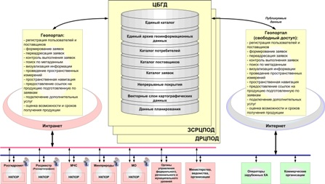
Рисунок 1 - Состав БГД и основные функции по работе с потребителями
В состав банка данных входит Единый каталог геоданных, предназначенный для хранения метаданных.
При разработке структуры базы данных Единого каталога, а также при решении задачи унификации процесса получения (выдачи) метаданных, был создан универсальный формат метаданных. Для этого разработан «Профиль метаданных Единого банка геоинформационных данных на основе стандартов ISO 19115, ISO 19115-2 и ISO 19139» (далее по тексту Профиль метаданных).
В настоящее время Единый каталог содержит описание и обзорные изображения нескольких миллионов космических снимков (с КА «Ресурс-ДК1», «Монитор-Э», «Метеор-3М», QuickBird, SPOT, ALOS и др.).
В каталог на постоянной основе помещаются метаданные, предоставляемые компанией «Совзонд» посредством передачи XML-файлов, соответствующих требованиям Профиля метаданных. Принято принципиальное решение об аналогичных отношениях с ИТЦ «СКАНЭКС», ведется работа по интеграции с каталогами других ведомств и организаций.
Профиль метаданных позволяет описывать (каталогизировать) такие пространственные данные, как космические и авиационные снимки, электронные топографические, обзорно-географические и другие карты, цифровые модели рельефа и матрицы высот и т.д
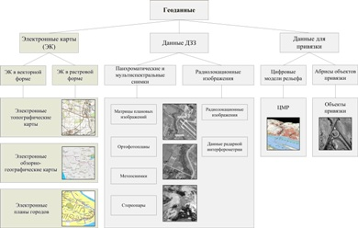
Рисунок 2 - Виды геоданных, каталогизируемых с помощью Профиля метаданных
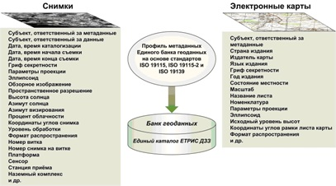
Рисунок 3 - Состав метаданных снимков и электронных карт в Едином каталоге
Доступ пользователей к банку осуществляется с помощью геопортала Роскосмоса через сеть Интернет или систему обмена данными ЕТРИС ДЗЗ (сеть типа Интранет).
Геопортал может обеспечивать поиск по Единому каталогу геоданных, находящихся в архивах различных ведомств и организаций, просмотр характеристик, заказ данных, в том числе, просмотр ссылки на источник геоданных и передачу ему заявки на эти данные. Также геопортал Роскосмоса предоставляет возможность мониторинга наземных территорий и объектов во времени и другие электронные услуги и сервисы;
В частности, разработана спецификация и внедрён веб-сервис, предоставляющий программный интерфейс доступа к метаданным Единого каталога. Используя этот веб-сервис, автоматизированные системы ведомств и организаций могут в онлайн режиме отправлять запросы к Единому каталогу, таким образом осуществляя поиск геоданных по метаданным.
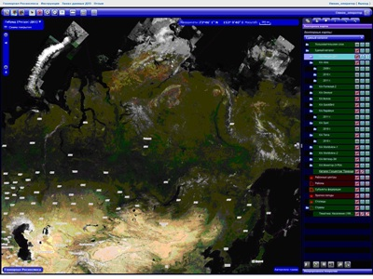
Рисунок 4 - Геопортал Роскосмоса
ОАО «НИИ ТП» предлагает при решении вопросов по организации инфраструктуры ИПД:
- использовать разработанные в НИИ ТП информационные технологии для развёртывания средств ведения метаданных карт;
- применять "Протокол передачи метаданных в Единый каталог" для наполнения Единого каталога геоданных и поддержания его в актуальном состоянии.
- применять "Профиль метаданных Единого банка геоинформационных данных на основе стандартов ISO 19115, ISO 19115-2 и ISO 1913" для стандартизации хранения и обмена метаданными;
- применять "Спецификацию веб-сервиса доступа к метаданным Единого каталога" для стандартизации программных интерфейсов доступа к метаданным.

